# 一、企业相册

企业相册，主要是把企业的一些图片上传到服务器上，让游客去点击访问，用到的技术点就是图片上传。

## 1.创建相册表

|  |
| --- |
| **CREATE** **TABLE** `pics` (  `id` **INT**(11) **UNSIGNED** **NOT** **NULL** **AUTO_INCREMENT** **COMMENT** '主键ID',  `pic_url` **VARCHAR**(200) **NOT** **NULL** **COMMENT** '图片地址',  `addtime` **INT**(11) **UNSIGNED** **NOT** **NULL** **DEFAULT** '0' **COMMENT** '上传时间',  **PRIMARY** **KEY** (`id`)  )  **COMMENT**='相册表'  **ENGINE**=**InnoDB**  ; |

## 2.制作图片上传模板

需要修改form的enctype属性为multepart/form-data，代码如下：

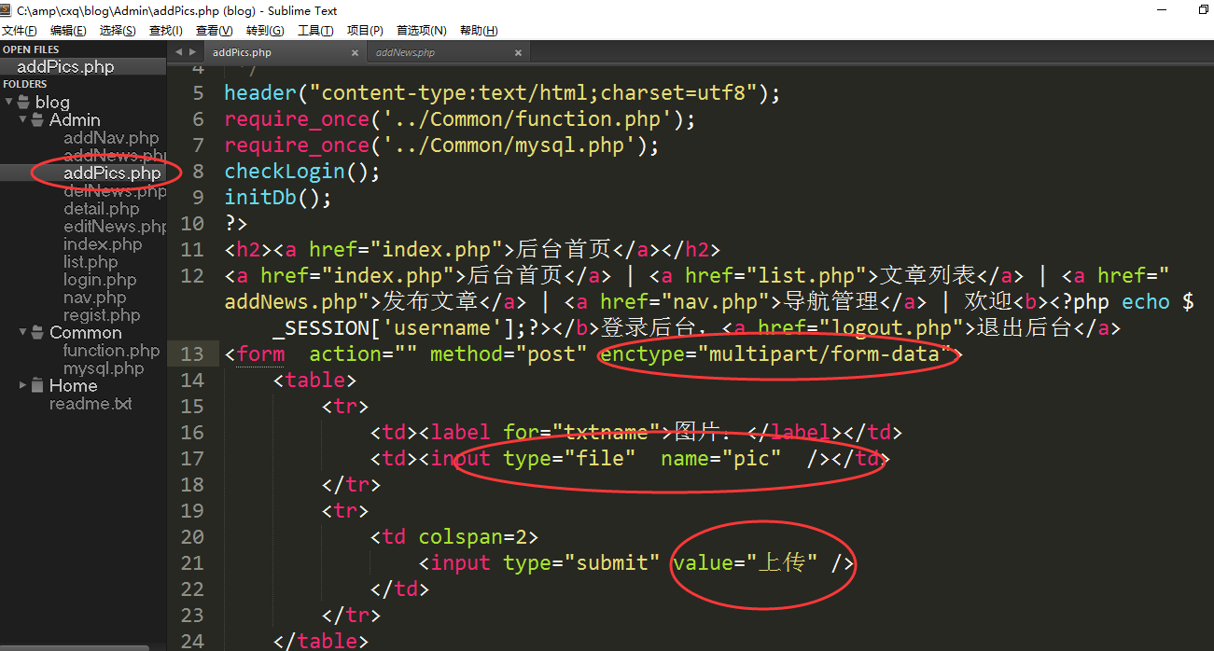

页面展示效果：

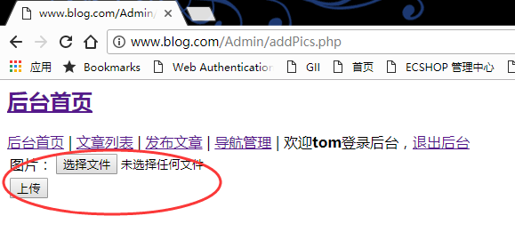

## 3.实现图片上传

### 3.1文件域数据

先打印一下用户上传图片的信息，接收文件域表单需要使用预定义变量$_FILES:

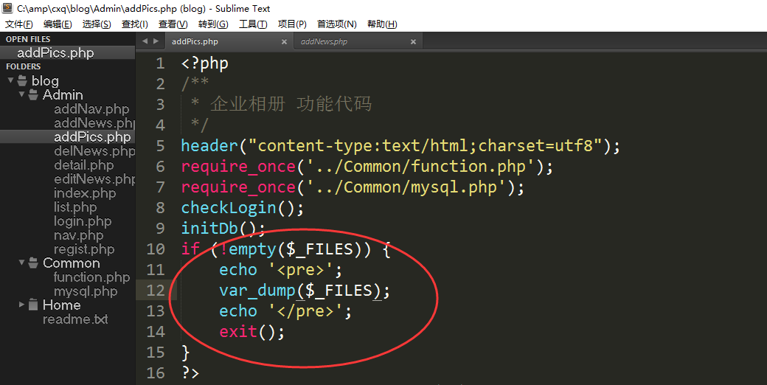

数据展示效果如下：

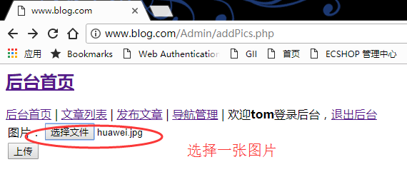

点击上传效果如下：

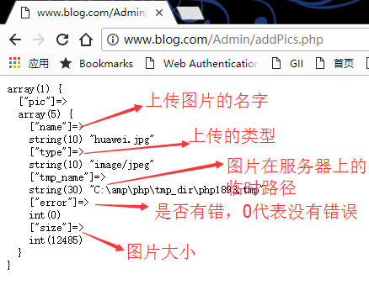

Error数值对应的信息：

1、UPLOAD_ERR_OK

其值为 0，没有错误发生，文件上传成功。

2、UPLOAD_ERR_INI_SIZE

其值为 1，上传的文件超过了 php.ini 中 upload_max_filesize选项限制的值。

3、UPLOAD_ERR_FORM_SIZE

其值为 2，上传文件的大小超过了 HTML 表单中 MAX_FILE_SIZE 选项指定的值。

4、UPLOAD_ERR_PARTIAL

其值为 3，文件只有部分被上传。

5、UPLOAD_ERR_NO_FILE

其值为 4，没有文件被上传。

6、UPLOAD_ERR_NO_TMP_DIR

其值为 6，找不到临时文件夹。PHP 4.3.10 和 PHP 5.0.3 引进

7、UPLOAD_ERR_CANT_WRITE

其值为 7，文件写入失败。PHP 5.1.0 引进

### 3.2重新命名文件

用户上传的图片，可能名字有一些非法的字符，为了统一管理，我们会把用户上传的图片进行重命名。

代码如下：

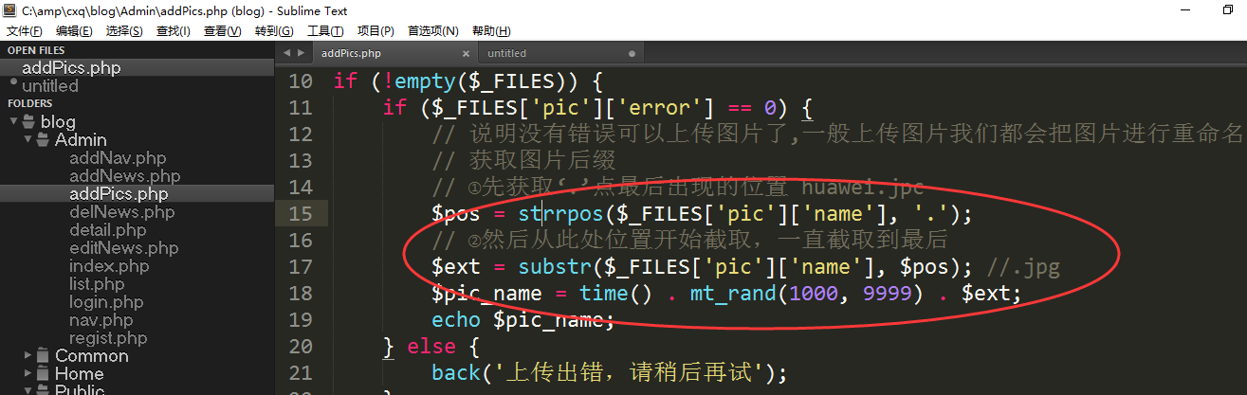

此时获取到的结果为：

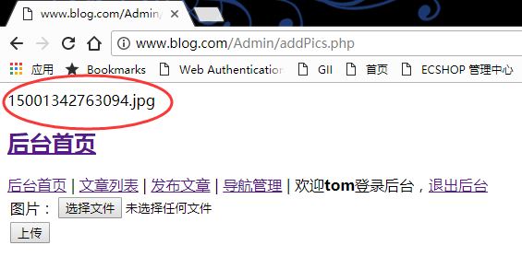

### 3.3将图片上传到Public下面的Upload目录

图片上传使用到了一个函数

move_uploaded_file — 将上传的文件移动到新位置

如果上传成功则返回TRUE

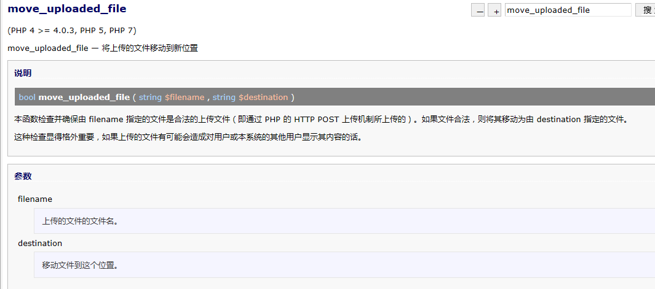

代码如下：

测试效果：

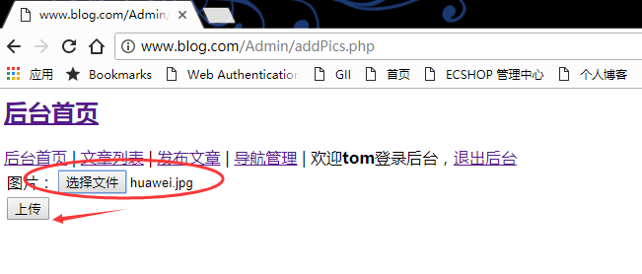

点击上传：

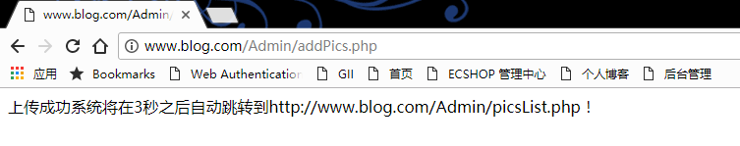

服务器呈现效果：

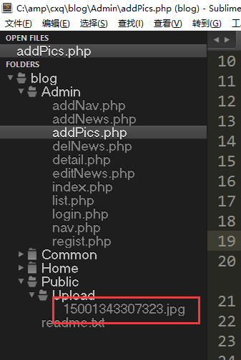

文件夹中的效果：

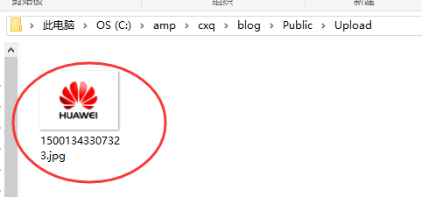

## 4.将图片地址入库

现在图片已经上传到服务器上，如果想在页面上展示图片，我们需要获取到图片的地址，所以我们要把图片的地址保存到数据库中，也就是pics表中。

代码如下：

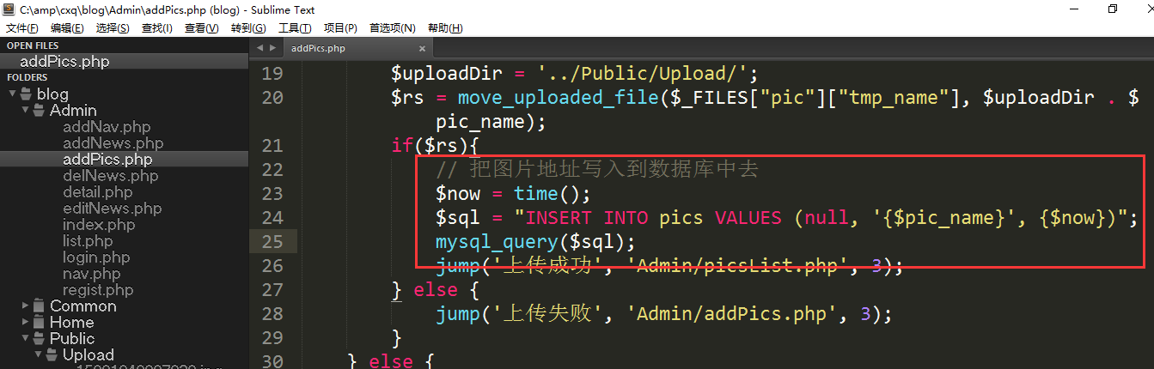

数据库呈现效果：

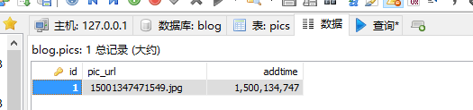

文件夹中效果：

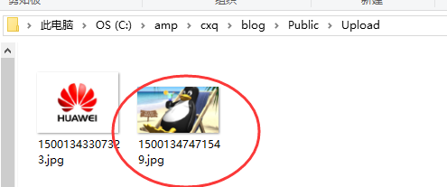

## 5.企业相册列表展示

创建/Admin/picsList.php用于展示以及上传好的图片。

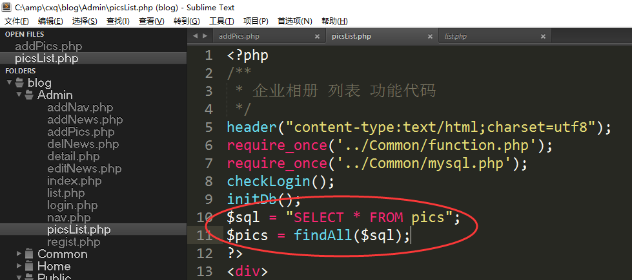

模板代码如下：

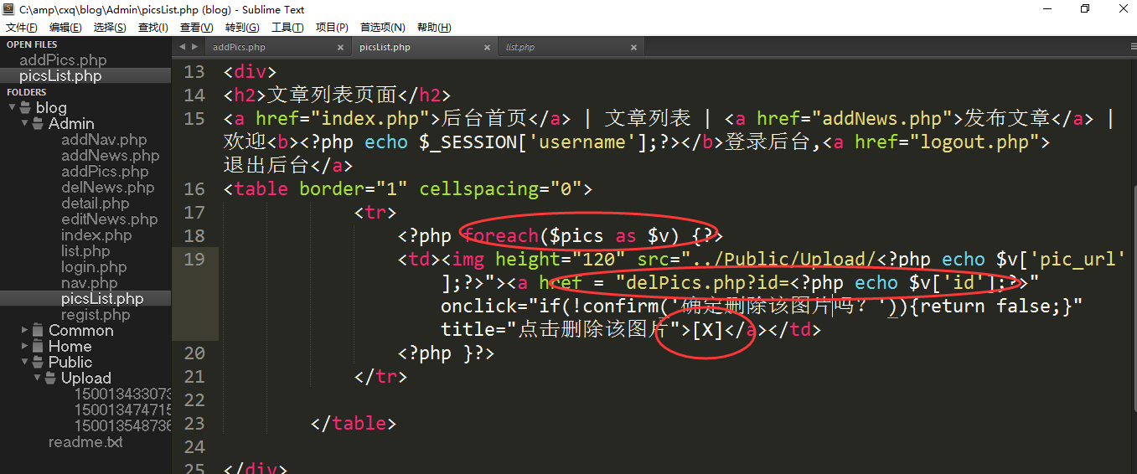

页面展示效果：

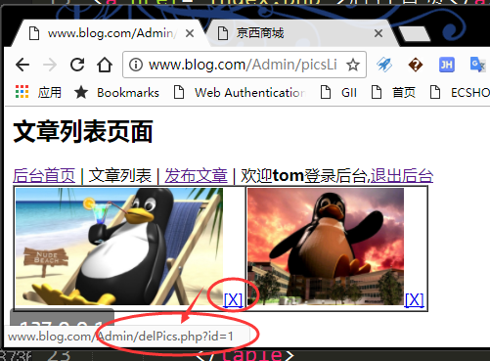

## 6.删除相册图片

当点击“X”号之后触发删除操作，需要执行两步操作：

①删掉服务器上（Public/Upload下面的真实图片）

②删掉数据库中对应的记录（pics表中对应的记录）

创建/Admin/delPics.php

代码如下：

测试结果：

删除id为2的图片：

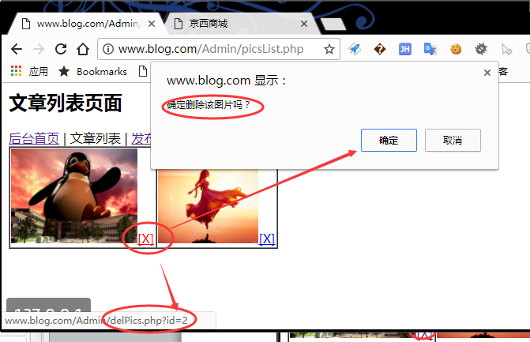

# 二、首页统计

首页有两个需要统计的地方，一个是本站共有新闻多少篇，另一个是共有用户多少个。

利用count()函数进行数据统计，分别统计新闻和用户，代码如下：

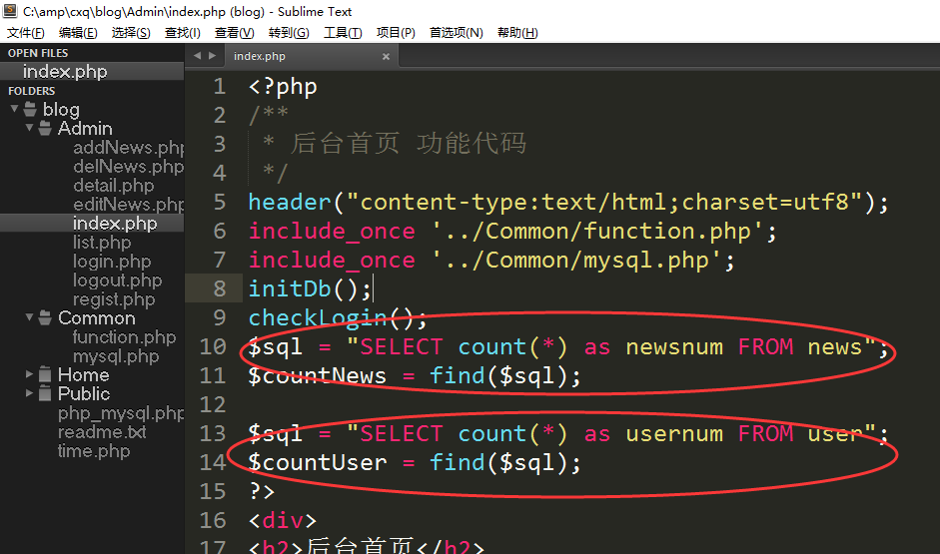

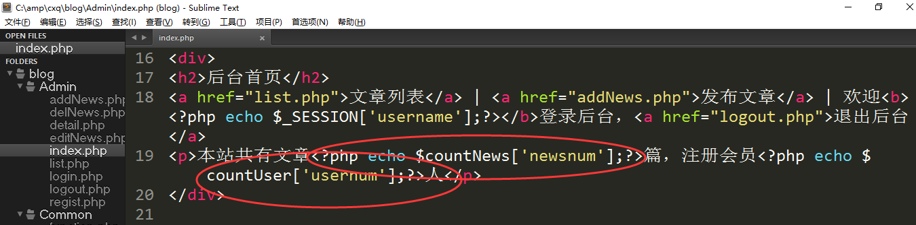

页面呈现效果如下：

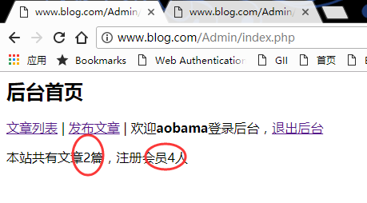

数据库展示效果：

